

数据库课程设计文档——系统需求分析文档

Temperature 博客系统

指导老师*:* **袁时金**

|  |  |
| --- | --- |
| **学号** | **姓名** |
| **1850477** | **邓欣凌** |
| **1750226** | **陆昱珉** |
| **1850170** | **印昱炜** |
| **1850952** | **梁荣嘉** |
| **1851336** | **王心童** |
| **1852577** | **汪毕强** |
| **1852641** | **章逸飞** |
| **1853562** | **梁正扬** |
| **1854036** | **吴 越** |
| **1854039** | **胡 冲** |

September , 2020

Tongji University

School of Software Engineering

**目录**

1. 系统需求 4

1.1 项目背景 4

1.2 项目简介 4

2. 系统功能性需求 6

2.1账号注册、登录、注销功能 6

2.2用户个人资料查看功能 6

2.3用户个人资料管理功能 6

2.4博客文章查看功能 6

2.5个人博客文章管理功能 6

2.6文章搜索功能 6

2.7文章点赞功能 6

2.8文章评论的管理功能 6

2.9个人相册管理功能 7

2.10相册浏览功能 7

2.11个人相片管理功能 7

2.12相片浏览功能 7

2.13相片点赞功能 7

2.14相片评论的管理功能 7

2.15话题搜索功能 7

2.16话题管理功能 7

2.17话题浏览功能 7

2.18话题回答管理功能 8

2.19回答点赞功能 8

2.20对回答的回复消息的管理功能 8

2.21个人博客首页浏览功能 8

2.22首页浏览功能 8

2.23选择分区功能 8

2.24最热文章查看功能 8

2.25最热话题查看功能 8

2.26我的关注列表浏览功能 8

2.27我的关注列表管理功能 9

2.28文章收藏夹管理功能 9

2.29文章收藏夹查看功能 9

2.30消息库发送、接受功能 9

2.31组织结构 5

3. 系统非功能性需求 10

3.1开发环境与资源 10

3.2功能性 10

3.3可用性 10

3.4可靠性 10

3.5安全性 10

3.6健壮性 11

3.7稳定性 11

3.8数据保密需求 12

4. 需求分析 13

4.1 总体用例 13

4.2术语表 13

4.3 账户管理子系统 14

4.4 公共空间子系统 20

4.5 博客子系统 23

4.6 相册子系统 27

4.7 话题子系统 32

附录A. 图表索引 36

# 系统需求

## 1.1 项目背景

互联网时代，各种信息交流平台的存在，让更大的沟通范围成为可能。老子曾经描绘的“民至老死，不相往来”的小国寡民时代早已远去，弹指一挥间，世界皆互联。越来越多的人愿意敞开心扉，在网络上分享拥有的知识，交流生活的感受。因此我们想创建一个博客网站，在这里使用者可以在互相尊重的前提下畅所欲言，可以为自己的疑问在更广阔的平台寻求解答，也可以用独到的见解为别人答疑解惑。当然，网站的本意并不仅仅局限于人与人之间的交流，你也可以用相册或者文字记录自己身边的点点滴滴。

网络本身冰冷枯燥，希望你们用善意的语言，融洽的交流去赋予它温度。

## 1.2 项目简介

本项目是一个让用户能够分享自己见解和感受，并和其他用户互动交流的博客网站。

我们支持：

- 撰写博客，分享自己的工作生活；

- 创建个人空间，展示个人资料和博文；

- 相册板块，记录生活点滴；

- 话题板块，可以添加话题寻求解答或为话题添加回答，也可以在回答下与用户互动；

- 广场功能，提供公共浏览空间，可以自由阅览，也可以通过关键词搜索博文/用户/话题/相片；

用户需要注册登录后方可使用上述功能。同时，为了给每个用户提供更为个性化的浏览体验，我们会对用户的阅读喜好进行数据分析，并在广场中推荐热门且迎合用户喜好的内容。

## 1.3组织结构

**第一章：系统需求分析部分。**对本系统的开发背景和开发目的的阐述。

**第二章：系统功能性需求部分。**对本系统所需功能的分析。

**第三章：系统非功能性需求部分。**详细说明了本系统的非功能性需求，包括使用的开发资源、环境以及性能方面的要求。

**第四章：需求分析部分。**详细分析阐述了本系统的用例设计，使用了用例图和用例规约

**附录A：**是本文档的图表索引。

# 系统功能性需求

## 2.1账号注册、登录、注销功能

用户可以在登陆界面进行个人账号的注册、登录、注销功能：初始界面为注册登录界面。在注册信息时，用户首先输入昵称和密码，生成用户ID，再跳转到添加个人信息界面；登陆时输入ID或昵称和密码；提供账号注销功能

## 2.2用户个人资料查看功能

用户可以在个人主页查看个人信息

## 2.3用户个人资料管理功能

用户可以在个人主页管理信息，修改资料。包括昵称，性别，头像，生日，个性签名，邮箱，手机号，微信号，所在地等个人信息

## 2.4博客文章查看功能

用户可以在个人界面、首页或搜索页面点击文章查看全文，还可以查看文章各项详细信息、发布者信息、评论

## 2.5个人博客文章管理功能

用户可以添加自己的文章，修改自己的文章（包括修改内容等），删除自己的文章

## 2.6文章搜索功能

用户可以在首页或者搜索界面输入关键词进行搜索，系统根据文章的标题、上传者搜索并显示文章。按照文章的浏览量排序

## 2.7文章点赞功能

用户可以在查看全文界面点赞文章

## 2.8文章评论的管理功能

用户可以在查看全文界面添加、删除自己的评论

## 2.9个人相册管理功能

用户可以在个人相册空间界面创建新的相册，并给相册起名；用户也可以对相册信息进行修改或删除

## 2.10相册浏览功能

用户可以浏览任何用户的相册，查看相册相关信息，以及该相册相关内的所有照片

## 2.11个人相片管理功能

用户可以在已创建的相册中添加、删除相片

## 2.12相片浏览功能

用户可以浏览任何用户相册中的相片，还可浏览相片的评论、点赞情况

## 2.13相片点赞功能

用户可以在相片界面点赞相片

## 2.14相片评论的管理功能

用户可以在相片界面添加、删除自己的评论

## 2.15话题搜索功能

用户可以在首页或者搜索界面输入关键字搜索话题，系统根据话题标签内容搜索并显示话题，按照话题的发表时间排序

## 2.16话题管理功能

用户可以添加、修改、删除自己发表的话题

## 2.17话题浏览功能

用户可以查看话题详细信息，也可以查看话题下面的回答和其他用户的评论

## 2.18话题回答管理功能

用户可以在话题下面，对话题进行添加、修改、删除回答

## 2.19回答点赞功能

用户可以在话题区，对某个话题下面的回答进行点赞

## 2.20对回答的回复消息的管理功能

用户可以在话题区，对某个话题下面的回答进行回复的添加、删除功能

## 2.21个人博客首页浏览功能

用户可以浏览自己或者别的用户的博客首页，首页信息包括相册、用户的最热文章、最新文章、用户的话题、用户信息、公告

## 2.22首页浏览功能

用户可以浏览首页，首页内容包括最热文章、个性推荐、各分区内容推荐

## 2.23选择分区功能

用户可以在首页选择系统预设的分区之一，筛选查看不同分区下的文章

## 2.24最热文章查看功能

用户可在首页查看最热文章排行榜，排行榜根据阅读量排序，同时排行榜会定时刷新

## 2.25最热话题查看功能

用户可在首页查看最热话题排行榜，排行榜根据回答数排序，同时排行榜会定时刷新

## 2.26我的关注列表浏览功能

可在用户个人主页查看用户关注的用户

## 2.27我的关注列表管理功能

可在用户个人主页对自己关注的用户进行删除（取关）

## 2.28文章收藏夹管理功能

用户可在个人主页对文章收藏夹进行添加、修改、删除操作

## 2.29文章收藏夹查看功能

用户可在个人主页对文章收藏夹进行查看操作；用户可以将文章移入收藏夹或者将文章从收藏夹移除

## 2.30消息库发送、接受功能

当其他用户对用户的内容进行点赞、评论、收藏等操作时，会发送给系统一条提示消息，系统将消息发送给用户（内容的拥有者）

# 系统非功能性需求

### 3.1开发环境与资源

* 使用Windows操作系统开发。
* 后端采用 .NET core 框架，C# 语言开发。
* 前端采用 vue 框架、echart.js 等。
* 数据库使用Mysql数据库，并部署在腾讯云服务器上。
* 后端项目整体部署在阿里云服务器上。

### 3.2功能性

* 多用户可以同时在线访问使用。
* 平台所涉及的博文、话题、回答、相片等内容，均存在云端服务器数据库中。

### 3.3可用性

* 本系统易理解、易学习、易操作，交互设计大体沿用市面上已有博客、论坛平台，用户学习成本几乎为零，可上手即用。
* 用户操作（如添加博文、添加相片等）引起的更新操作所需要的相应时间平均不超过1秒钟，最长不超过3 秒钟。

### 3.4可靠性

* 数据库更新成功率为99%以上.
* 小错误：指页面显示异常，某些网页图片无法显示 错误率：小于10%。
* 较严重错误：对于网站用户的输入或命令，服务器无响应 错误率：小于3%。
* 严重错误：系统停止工作，处于崩溃状态，数据库运行失常造成数据存储及读取命令无效的情况。
* 缺陷率： 避免发生性能事务响应时间。
* 网站使用者在不受网速制约情形下，平均响应时间是1s，最长响应时间是3s，系统管理员最长响 应时间不应超过5s。

### 3.5安全性

作为一个专注博客服务的网站，用户会将大量的个人隐私产物如照片、私密文章等信息寄存在我们的服务器上，因此我们十分注重安全性以及保护用户的隐私，在前后端的通讯中，我们也采用了较为安全的POST方法。

此外针对跨域攻击和SQL注入等基本的攻击方式，我们进行了检查，确保信息安全。

对于登录状态的检测，我们使用了无状态的token完成。Token 的中文意思是“令牌”。主要用来身份验证。 Facebook，Twitter，Google+，Github 等大型网站目前都在使用。比起传统的身份验证方法，Token有扩展性强，安全性高的特点，非常适合用在 Web 应用或者移动应用上。

### 3.6健壮性

本项目在设计和实现中，在前端和后端都进行了数据类型的检查等基本操作，增强了程序的鲁棒性。在处理不符合要求的请求时及时发出通知并拦截。同时后端逻辑处理全部采用了异常处理的方式，即使程序接收到了错误的参数亦或者内部运行时出现错误，也不会引起后端程序奔溃的现象。

### 3.7稳定性

我们除了仅发布经过测试的版本来增强系统的稳定性以外，我们预计还会对其部署的服务器进行监视，定期维护，确保服务器访问高峰期时的稳定性。

在数据库中，我们对表添加主码约束、外码约束、一致性约束等，来检测记录数据的合法性，对于不合法的数据将拒绝插入、更新等。我们也通过在数据库中设置触发器，维护了数据库的一致性和稳定性。例如，在用户创建话题的时候，触发器将及时更新该新建话题所在的分区的话题数量以确保后端数据库中数据的实时更新。

### 3.8数据保密需求

* 网络传递数据经过加密，数据在采集、传输和处理过程中不被偷窥、窃取、篡改。
* Token：

数据库设计及相关编程时，我们使用了entity framework框架作为ORM来与数据库进行交互。交互时使用Linq语句，尽管在 LINQ to Entities 中可以撰写查询，但是要通过对象模型 API 执行。与 Entity SQL 查询不同，LINQ to Entities 查询不使用字符串操作或串联来撰写，所以不易受到传统的 SQL 注入式攻击的影响。

# 需求分析

## 4.1 总体用例

用例图中有三类执行者，分别是游客、用户、管理员。其中管理员继承于用户，具有用户的所有用例，并额外有封禁用户的用例。而游客只有注册用例，不能以其他任何用例形式使用系统。

用例图将用例分为五组，分别是账户管理子系统、公共空间子系统、博客子系统、话题子系统、相册子系统。

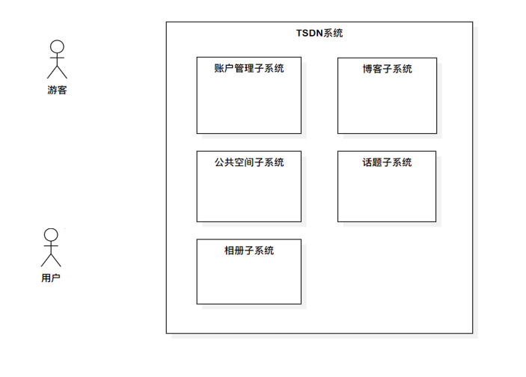

图 1 总体用例图

## 4.2术语表

1. 用户：在本平台进行过注册的使用者
2. 游客：未在本平台进行过注册的使用者
3. 管理员：具有封禁用户功能的用户
4. 账号：由英文字母与阿拉伯数字组成，长度为6~14个字符，不可与已注册的账号重复。用于唯一确认用户身份，不可更改。用于登录。
5. 密码：由英文字母与阿拉伯数字组成，长度为6~14个字符。用于登录。
6. 昵称：由汉字、英文字母与阿拉伯数字组成，长度为1~14个字符。用户用于展示、社交、搜索的名称，可以修改。
7. 个人资料：包括用户ID、昵称、头像、性别、所在地、生日、邮箱、手机号、发表文章数、

## 4.3 账户管理子系统

账户管理子系统提供对用户信息的管理，游客注册后可成为用户，并拥有登入、登出、注销、管理查看个人资料等功能。

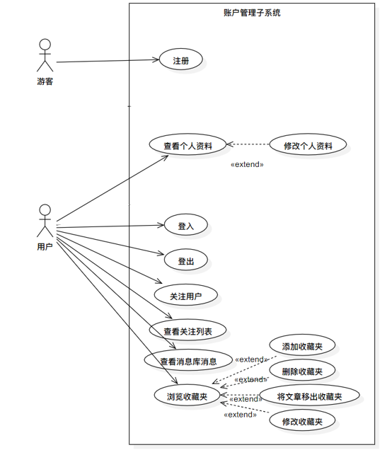

图 2 账户管理子系统用例图



表 1 注册



表 2 登入



表 3登出



表 4 注销



表 5 查看个人资料



表 6 修改个人资料



表 7 浏览收藏夹



表 8 添加收藏夹



表 9 删除收藏夹



表 10 修改收藏夹



表 11 将文章移出收藏夹



表 12 关注用户



表 13 查看关注列表

## 4.4 公共空间子系统

公共空间子系统为用户提供浏览、查看他人作品的入口，提供浏览、搜索公开内容等的功能，还提供了查看文章排行榜、话题排行榜等功能，并且能够个性推荐文章。

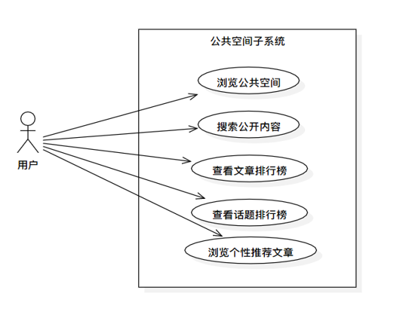

图 3 公共空间子系统用例图



表 14 浏览公共空间



表 15 搜索公开内容



表 16 查看文章排行榜



表 17 查看话题排行榜

## 4.5 博客子系统

博客子系统为用户提供管理、查看博客的功能。用户可为自己添加博文、删除不需要的博文，也可查看别人的博文，并添加评论、为他点赞、收藏博文。

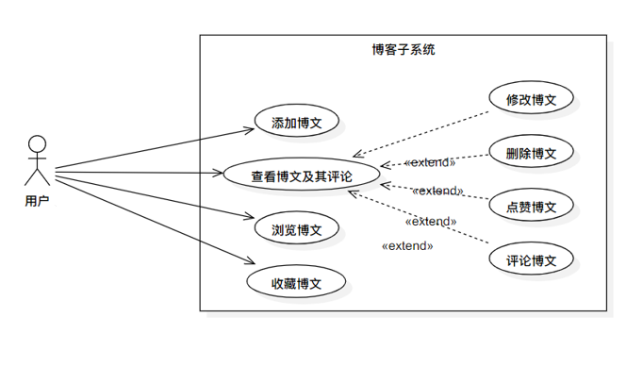

图 4 博客子系统用例图



表 18 浏览博文



表 19 添加博文



表 20 查看博文及其评论



表 21 删除博文



表 22 修改博文



表 23 点赞博文



表 24 评论博文



表 25 收藏文章

## 4.6 相册子系统

相册子系统给用户提供管理、查看照片的功能。用户可以为自己添加相册、在相册中添加相片，还可以随时删除。用户也可查看其他用户的相片，并点赞或评论。

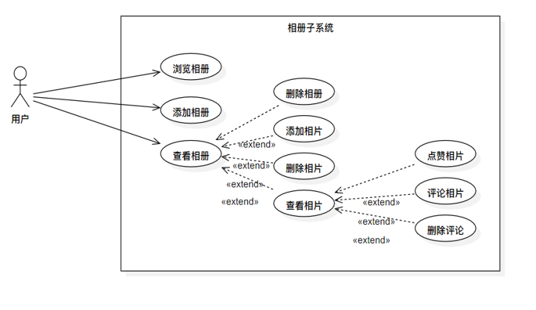

图 5 相册子系统用例图



表 26 浏览相册



表 27 添加相册



表 28 浏览相册



表 29 添加相册



表 30 查看相册



表 31 删除相册



表 32 添加相片



表 33 删除相片



表 34 查看相片



表 35 点赞相片



表 36 评论相片



表 37 删除评论

## 4.7 话题子系统

话题子系统给用户提供发布并回答话题的功能。用户可以发布话题供大家讨论，也可回答他人发布的话题，还可对回答点赞或评论。

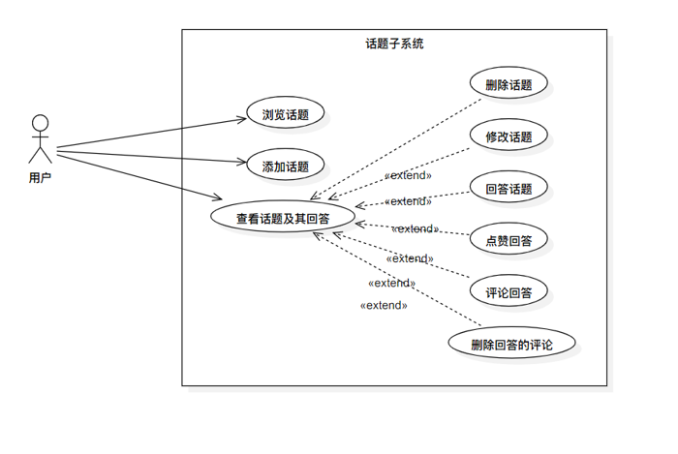

图 6 话题子系统用例图



表 38 浏览话题



表 39 查看话题及其回答



表 40 添加话题



表 41 删除话题



表 42 修改话题



表 43 回答话题



表 44 点赞回答



表 45 添加评论



表 46 删除回答的评论

1. 图表索引

图 1 总体用例图 13

图 2 账户管理子系统用例图 15

图 3 公共空间子系统用例图 21

图 4 博客子系统用例图 23

图 5 相册子系统用例图 27

图 6 话题子系统用例图 32

表 1 注册 16

表 2 登入 16

表 3 登出 16

表 4 注销 17

表 5 查看个人资料 17

表 6 修改个人资料 17

表 7 浏览收藏夹 18

表 8 添加收藏夹 18

表 9 删除收藏夹 19

表 10 修改收藏夹 19

表 11 将文章移出收藏夹 20

表 12 关注用户 20

表 13 查看关注列表 20

表 14 浏览公共空间 21

表 15 搜索公开内容 22

表 16 查看文章排行榜 22

表 17 查看话题排行榜 22

表 18 浏览博文 23

表 19 添加博文 24

表 20 查看博文及其评论 24

表 21 删除博文 25

表 22 修改博文 25

表 23 点赞博文 26

表 24 评论博文 26

表 25 收藏文章 26

表 26 浏览相册 27

表 27 添加相册 28

表 28 浏览相册 28

表 29 添加相册 29

表 30 查看相册 29

表 31 删除相册 29

表 32 添加相片 30

表 33 删除相片 30

表 34 查看相片 30

表 35 点赞相片 31

表 36 评论相片 31

表 37 删除评论 31

表 38 浏览话题 32

表 39 查看话题及其回答 33

表 40 添加话题 33

表 41 删除话题 34

表 42 修改话题 34

表 43 回答话题 34

表 44 点赞回答 35

表 45 添加评论 35

表 46 删除回答的评论 35